NOVÉ SLOŽENÍ SELEKČNÍHO INDEXU SIH SE ZAHRNUTÍM INDEXU ZDRAVÍ (IZ)

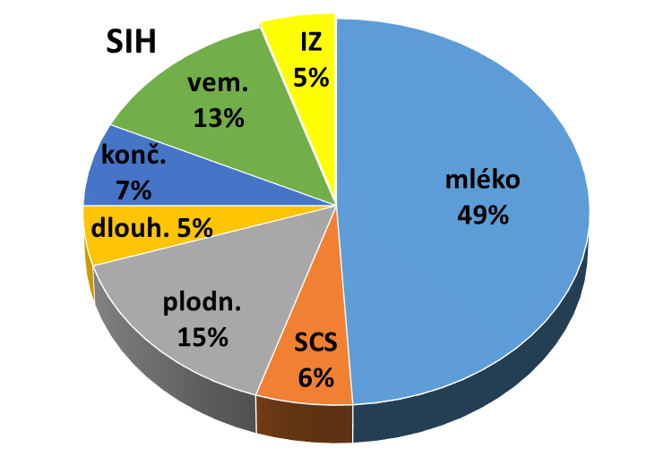
Výpočet selekčního indexu SIH:
SIH = 0,28 * RPHblkkg + 0,135 * RPHtukkg + 0,055 * RPHblk% + 0,02 * RPHtuk% + 0,15 * RPHpldc + 0,06 * RPHsb + 0,05 * RPHdlh + 0,04 * RPHkon + 0,0125 * RPHpaz + 0,01 * RPHpzz + 0,0075 * RPHcho + 0,0375 * RPHhv + 0,025 * RPHpuv + 0,0225 * RPHzv + 0,0125 * RPHrzs + 0,01625 * RPHvzu + 0,01625 * RPHds + 0,03*RPHklinmast + 0,005*RPHinfpazn + 0,0075*RPHneinf.pazn + 0,0075*RPHcelkpazn
Znaky zahrnuté do indexu SIH :
RPH bílkoviny kg
RPH tuk kg
RPH bílkoviny %
RPH tuk %
RPH plodnost dcer
RPH somatické buňky
RPH index dlouhověkosti
RPH celkové hodn. končetin
RPH úhel paznehtu
RPH postoj zad. konč. ze zadu
RPH chodivost
RPH hloubka vemene
RPH přední upnutí vemene
RPH závěsný vaz
RPH rozmístění zadních struků
RPH výška zadního upnutí
RPH délka struků
RPH klinické mastitidy
RPH infekční onemocnění paznehtů
RPH neinfekční onemocnění paznehtů
RPH celkové onemocnění paznehtů

